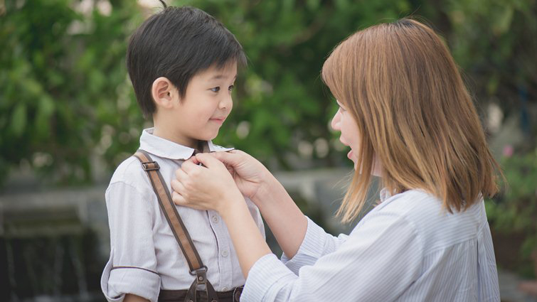
幫助孩子成功，比成績單更重要的10句話

作者：黃敦晴(親子天下)

成功的祕密，不是孩童時期的學業成績，而是父母能不能在關鍵時刻說出的10句經典名言，趁機培養走向成功的特質。

開學了，也意味著孩子背負著父母在學業、運動、課外活動各方面的期待。成功的定義很多，父母不妨帶著孩子一起探尋成功的內在趨力，而不是表象的結果，也趁此培養孩子的驅動力以及對自己的信念。而其中最重要的關鍵是，在父母的愛和鼓勵下，通常孩子會有最好的表現。

史丹福大學心理學教授卡蘿‧杜維克（Carol Dweck）在研究青少年成功祕訣數10年後，發明了一個新詞「成長性思維」（growth mindset）。她指出，一個人能否成功，不是取決於孩童時期的能力或成績，而是學習的態度。孩子若發展成長性思維，就會持續的進步。另一位史丹佛大學的心理學家班杜拉（Albert Bandura）則發現「相信自己」、或自我效能（Self-efficacy），有助於孩子在未來找出成功之路。

要怎麼幫助孩子培養這些心態呢？《今日心理學》（Psychology Today）建議家長陪伴孩子一起成長，從中擴大視野、溫故知新、從錯誤中學習。如果父母藉此在不同的情境中，肯定孩子當下的努力以及值得稱讚的作為，而不是只看結果，孩子就能在愛中學習，並且養成好的特質，也知道成功是努力與堅持不懈的結果。

父母可以從以下的10句話出發，在日常生活中，用微小卻有意義的方式，幫助孩子成長與發展。

1、你分析了這個問題，而且發現了一個很棒的解決方法。

這一類的話，指出孩子正向的行為，以及相應的結果，會幫助孩子發展能力，成為足智多謀又善於應變的學生。

2、謝謝你提醒我，發明是這麼有趣。

讓孩子了解你賞識他的想像力和想法，會培養他們的創意和創新。

3、我很欣賞你為了信念、挺身而出的勇氣。

這樣的話讓孩子知道，你尊敬他們能夠堅守自己的價值觀，會鼓勵他們更誠信正直。

4、我相信你一定能從這次經驗中找到意義。

像這樣表彰孩子、肯定他能夠從挑戰或失敗中重新反思、找到意義的語句，也會幫助他們發展自我意識。

5、你的彈性跟恆毅力一定能夠幫助你從這個逆境中成長。

這指出了孩子堅毅不拔、愈戰愈勇的正向特質，也會培養挫折復原力。

6、你的心胸開放，是一個很棒的特質。

當孩子學習追求新的想法、或批判性思考時，這一類的話有如明燈，會培養他的好奇心。

7、你真的很棒，你做的這件事很慷慨，而且顯示你很關心別人。

這種話讓孩子知道，你很感謝他為你或其他人所做、即使是很微小或只是體貼的事，會鼓勵他發展同理、同情心。

8、我很欣賞、也很謝謝你是一位這麼好的聆聽者。

這可以幫助孩子瞭解聆聽和溝通技巧的重要性，協助他發展EQ與社交能力。

9、我永遠都愛你、珍惜你，只因為你就是你，而不是因為你的成就。

讓孩子知道你對他的愛跟成績、獎牌無關，這有助建立深層的情感，也強調你的對他的愛是與生俱來的，而不是因為他的完美

10、我不要你變成其他人。

像這一類接納孩子的話語，能夠展現父母重視、尊重、支持他們。

※文章出處：(親子天下雜誌2018-9-10)

